Evaluering

Den gode evaluering hviler på systematik og på et før, under og efter.

Før:
Hvad er status?
Hvad vil vi gøre/prøve? Hvorfor denne afprøvning? Hvad skal den gøre os klogere på ift. styrkede overgange?
Hvilke succeskriterier opstiller vi? Hvilke tegn skal vi se efter?
Hvordan ser vi disse tegn? (Observationer, samtaler?)

Under: Tiltaget/afprøvningen. Husk løbende noter og eventuelle justeringer.

Efter: Hvordan gik det? Og hvordan vil vi finde ud af hvordan det gik? (Samtale, observation mv.).
Hvordan ved vi at det virker (kortsigtet og langsigtet evaluering). Skal vi justere noget?

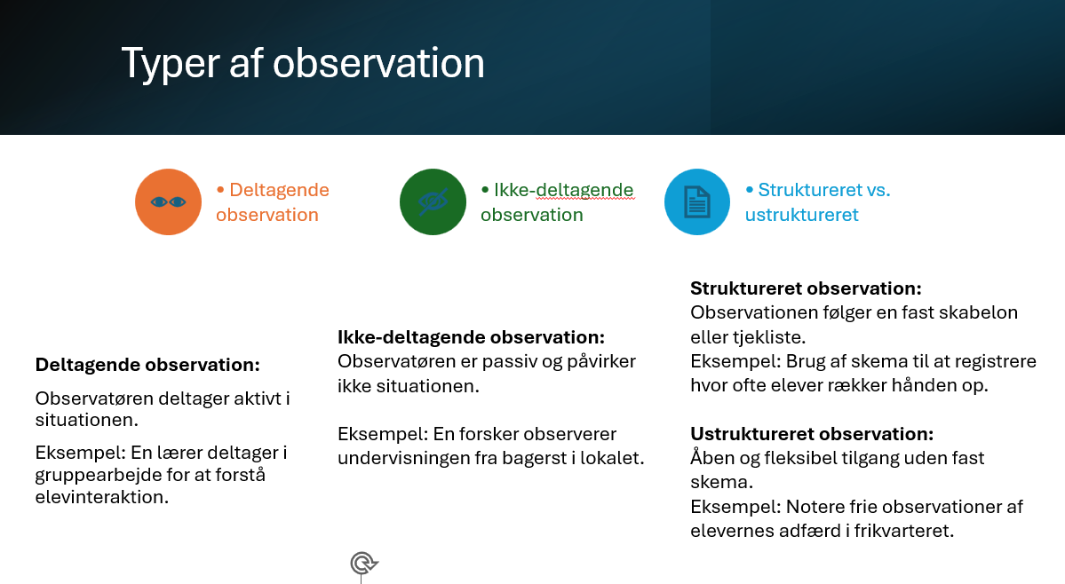

Observationslog

Hvad skal vi (eller jeg) se efter:

Observationen

Dato:
Sted:
Hvem deltager i observationen:

Det observerede, objektivt | Refleksionsnoter, subjektivt

Interview
Interview er en kvalitativ metode til at indsamle dybdegående viden gennem samtale.

Typer af interview:
Struktureret: Fast spørgeramme, fx spørgeskema.
Semistruktureret: Guidet samtale med åbne spørgsmål.
Ustruktureret: Fri samtale, hvor emner opstår spontant.

Praktiske råd:
Forbered åbne og relevante spørgsmål.
Husk aktiv lytning.
Skab tryghed og tillid hos deltageren.
Optag interviewet (med samtykke) for senere analyse.
Vær opmærksom på kropssprog og tone.

Praktiske råd til interviewguiden
Definér formålet med interviewet – hvad vil I gerne vide?
Udarbejd åbne spørgsmål, der inviterer til refleksion og uddybning.
Strukturér interviewguiden i temaer eller emner.
Start med lette og generelle spørgsmål for at skabe tryghed.
Undgå ledende spørgsmål – vær neutral og åben.
Overvej rækkefølgen af spørgsmål for at skabe en naturlig samtale.
Afslut med mulighed for fri kommentar eller tilføjelser fra deltageren.

Karl Tomms model over spørgsmålstyper
Tomm, 1992, fra: https://luonline.dk/mod/book/view.php?id=1304&chapterid=99

